Projekt EDISON

Kdy: 3.10.2019
Kde: ZŠ Blatec

Ve čtvrtek bude probíhat v ZŠ Blatec představování zahraničních studentů formou prezentací o zemích Gruzie, Srbsko a Mexiko.

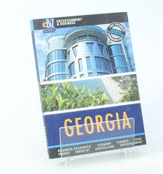
Můžete se těšit na různé zajímavosti o těchto zemích, hry, ochutnávku tradičního jídla a spoustu dalšího...

VŠICHNI JSOU SRDEČNĚ ZVÁNI si s námi užít skvělé atmosféry a odpoledne plné zážitků.

